СТАНДАРТ ПОРОДЫ № 5.39 WKU
ПРАЖСКИЙ КРЫСАРИК ( PRAZSKY KRYSARIK )

Страна происхождения - Чешская Республика
Дата последних изменений и дополнений стандарта — 01.02.2017
Использование породы - компаньон
Классификация WKU - V группа, декоративные породы
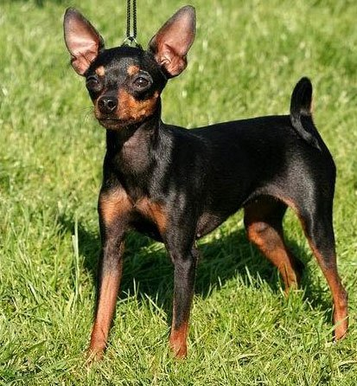
История породы.
Известно, что корни породы уходят в далекое Чешское прошлое. В какой-то степени пражский крысарик стал символом страны и ее культуры. Считается, что он символизирует независимость и силу Чехии. Картинки с изображением пражского крысарика можно найти на старинных чашах и кубках, картинах и гобеленах. Это порода постоянно находилась при дворе короля. Именно пражский крысарик первый ел с тарелки на банкете, чтобы обезопасить короля от возможного отравления.
Пражские крысарики являлись отличными крысоловами. Маленькие размеры, быстрота и ловкость, отличные нюх и сообразительность – все это позволяло ратликам отлавливать крыс и помогать в очищении средневекового города от настоящей напасти. В 16-17 веках популярной забавой стали соревнования пражский крысариков в ловле крыс. Участники делали денежные ставки, кто-то успел нажить настоящее состояние, кто-то разорился полностью, после таких забав, но они помогали выявить лучших представителей породы для дальнейшей селекции.
Характер. Имеют очень незлобивый характер и уравновешенную нервную организацию. Ведут себя по-королевски — с достоинством. Крысарики не шумные, лают только по делу. Никогда не надоедают и мешают своим хозяевам в личных и домашних делах. Молча наблюдая любимый питомец будет терпеливо ждать своего часа. Но это не значит, то хозяева не должны уделять им хоть немного своего времени. Собачки хотят чувствовать вашу заботу, любовь и ласку, иначе зачем их тогда заводить. Очень вынослив, любит прогулки и с удовольствием поиграет на лугу или дома, поиграет в мячик. Прекрасно ладит с другими животными и детьми.
Внешний вид. Маленькая собачка, почти квадратного формата, с компактным строением корпуса, с прямой шерстью. Несмотря на свой малый рост, она подвижна и неутомима. К своему хозяину и членам его семьи дружелюбна и ласкова. К чужим проявляет недоверчивость и сдержанность.
.

Важные пропорции.

Высота в холке к длине корпуса — 1:1,05, у сук может быть длиннее
- глубина груди — от 45 до 50 % высоты в холке
- ширина лба к длине — 1:1, может быть 1,03
- длина морды — от 1/3 до 1/2 длины головы

Голова — грушевидной формы, лоб немного выпуклый, несколько кругловатый с хорошо обозначенной ложбинкой (вертикальной) между глазами. Затылочный бугор хорошо обозначен.
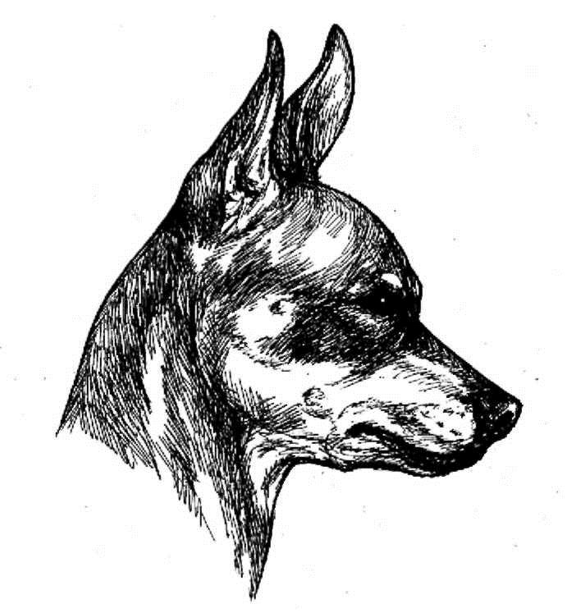
Глаза — прямо и широко поставлены.
Кожа на лбу хорошо натянута
Стоп хорошо выражен
Морда. Мочка носа полностью пигментирована. Цвет и насыщенность пигмента отвечают основному окрасу. Морда сухая, без свободной кожи, благородная, достаточно длинная, в соответствии с пропорциями тела и головы.
Губы сухие, крепкие, плотно прилегающие, углы губ закрытые, край губы хорошо пигментирован соответственно окрасу.
Челюсти — обе симметрично и хорошо развиты, тупым клином соединяются к мочке носа.
Зубы. Предпочтительна полнозубость, прикус ножницеобразный, отсутствие P-1 не считается пороком.
Глаза — как можно темнее, соответствующие окрасу шерсти, средней величины, округлые, чуть выпуклые, несколько широко расставлены. Веки — плотно прилегающие, с хорошей пигментацией.
Уши. На основной части головы и достаточно широко посажены, треугольной формы, крепкие. Допускается, чтобы концы ушей были немного опущены, но это нежелательно, несколько под углом друг к другу, а не вертикально.
Шея — сухая, без подвесов, благородной аркой, достаточно длинная в балансе с корпусом и головой.
Корпус
Линия спины крепкая и прямая
- холка не выражена
- спина короткая, прямая, крепкая
- поясница короткая, крепкая, в балансе с грудной клеткой и крупом
- круп немножко скошен и достаточно длинный
- хвост прямой, опущен вниз, в движении слегка загнут вверх, может нести выше, чем линия верха, допускается полукругом на спину
- грудь не очень широкая, но овальная, от 45 до 50 % от роста, с хорошо выраженным переходом в пах
Линия низа
- живот умеренно подтянутый с четким переходом до паховой области
- хвост поставлен на уровень спины, чтобы линия перехода была плавной, без «ступенек». Купированный. Допускаются собаки и не купированным хвостом - доходит до скакательного сустава, у основания более толстый, к концу сужается. В движении несётся выше уровня спины и может загибаться полукольцом.
Передние конечности — при осмотре спереди параллельны и несколько широко поставлены.
Лопатка хорошо обмускулена, плотно прилегает к грудной клетке, с плечом делает немного тупой угол.
Локти плотно прилегают к корпусу, не вывернуты и не ввернуты.
Предплечье достаточно крепкое, плотное.
Пясть спереди — прямая, продолжает предплечье, сбоку крепкая, несколько наклонена.
Передние лапки — округлые, сводчатые, с плотно прилегающими пальцами (кошачьи лапы), когти тёмные.
Задние конечности — очень мускулисты, с четко выраженными углами, сзади немного широко поставлены, прямые и параллельные, могут быть несколько длиннее передних, пальцы сомкнутые и сводистые (кошачьи лапки), когти чёрные.
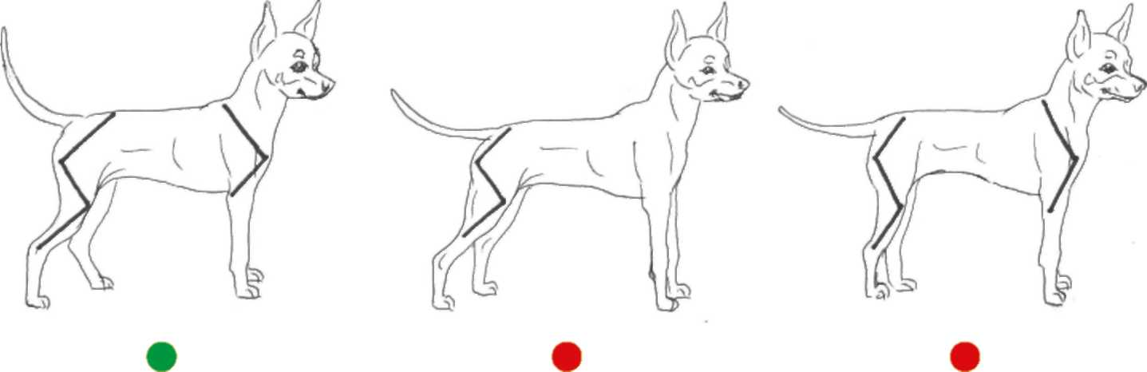
Движения обеих пар конечностей свободные, параллельные, упругие и ловкие. Лапки при движении ставит четко, не задевая землю, задние конечности должны ставиться в след передних.
Кожа достаточно крепкая, сильная, эластичная, плотно прилегает к корпусу с соответствующей пигментацией.
Шерсть короткая, плотно прилегающая, без залысин. На голове несколько короче и менее плотная. Полудлинная — с очесами, более длинными на ушах, конечностях и хвосте, чем по корпусу.

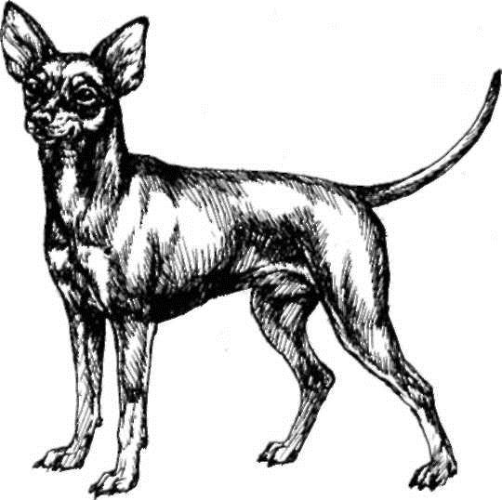Короткошерстная разновидность

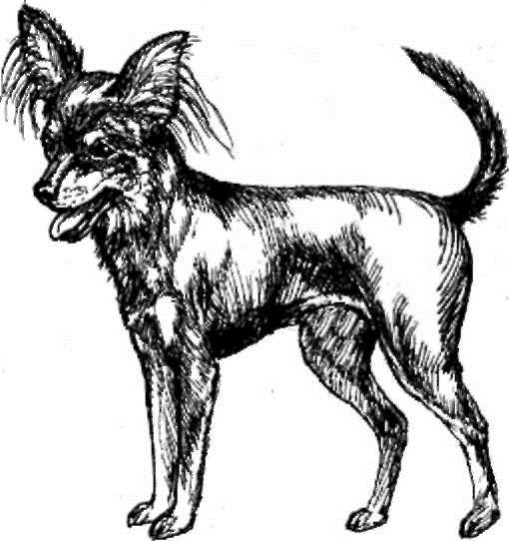 Длинношерстный вариант

Окрас — основной чёрный с подпалинами, коричневый с подпалинами, голубой с подпалинами, изабелловый с подпалинами, красный с чернью, все оттенки рыжего, мраморный.
Подпал яркий, насыщенный, не размытый, желательно тёмно-красный над глазами, щеках, горле, пястях, на внутренней части бедра, под корнем хвоста, на груди желательны не сливающихся два треугольника.
Цветные тона, кроме чёрных с подпалом, отличаются по генетическому основанию. Чем насыщеннее цвет, тем лучше.
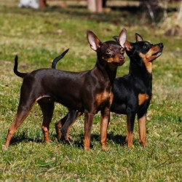 Черный и коричневый с подпалинами.

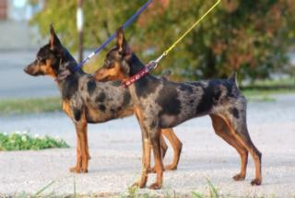 Мраморный.

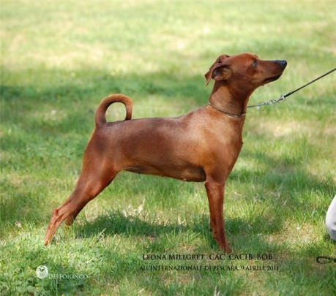 Рыжий.
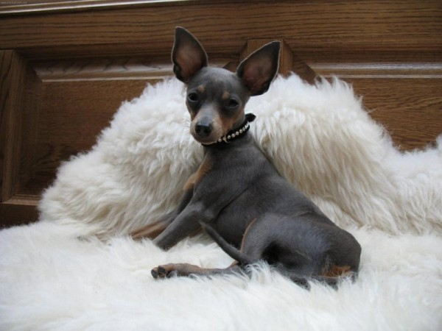 Голубой с подпалинами.
Высота в холке — оптимально от 20 см до 23 см.
Вес — около 2600 г

Примечание
Кобель должен иметь 2 нормально развитых семенника, опущенных в мошонку.

Недостатки
Каждое отклонение от вышесказанного в стандарте рассматривается как недостаток, оценивающийся по степени отклонения. Учитывается их влияние на здоровье и жизнедеятельность собаки.
- узкий или мало выпуклый лоб
- неправильное размещение зубов
- клещеобразный прикус
- немного выпуклая спина и поясница или несколько мягкая спина
- развернутые или внутрь локти
- много подпала на голове, животе и вообще избыток жёлтого цвета
- неразделённые треугольники на груди
- пигментация верхней губы, не отвечающая основному цвету шерсти
- белое пятно на груди более 1 см² и белые точки на пальцах
- чёрное процветание у красной с плащом — типин
- хвост кольцом или к спине либо на одну сторону прилегающий, либо низко носит
- сильно растянутый корпус с короткими конечностями
- депигментация носа

Дисквалификация

Не заросший родничок, голова-яблоко, короткая морда — менее 1/3

Чепрачный, белый и тигровый окрас

голубые, желтые глаза, разноглазье

перекус, недокус, перекос челюсти

отсутствие резца, клыка, если потеряно более 4-х зубов (кроме Р1 и М3)

залысина на корпусе, отсутствие подпалов на голове у собак с подпалом

большое белое пятно на груди (более 2 см), белые пятна на ногах и корпусе

чрезмерная агрессивность или боязливость

высота в холке менее 18 и более 25 см

крипторхизм односторонний или полный.

